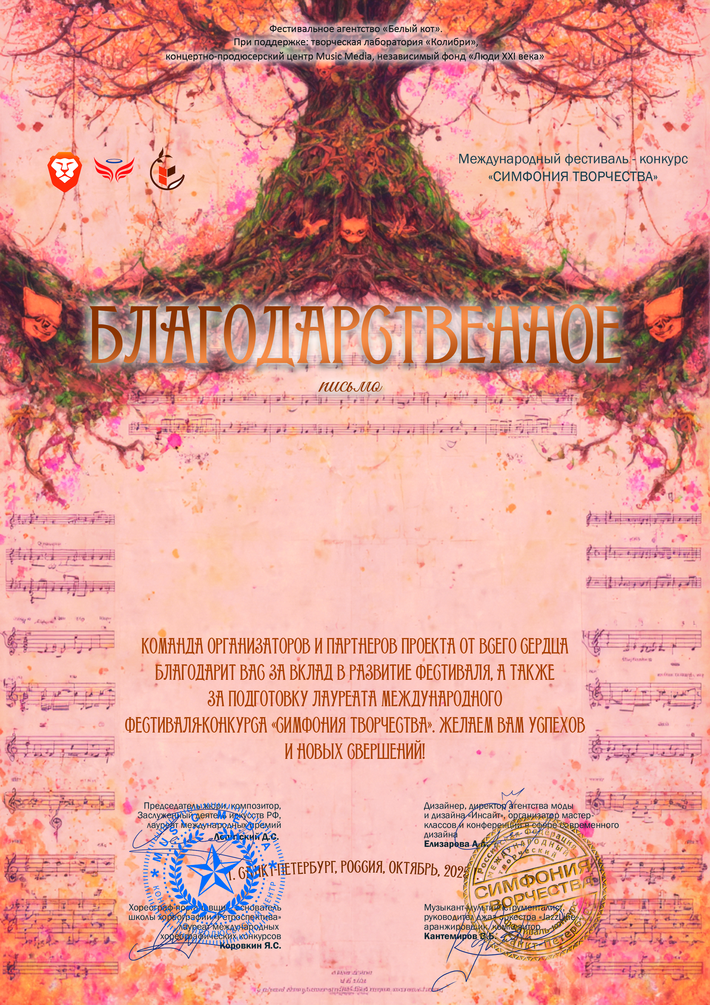
76310

Преподаватель Решетникова Алена Александровна
(624 760, Свердловская область, г. Верхняя Салда, ул. 25 Октября, д. 5 Муниципальное автономное учреждение дополнительного образования «Детская школа искусств «Ренессанс»)
17-23 октября 2025 года

